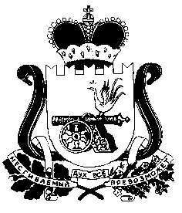
АДМИНИСТРАЦИЯ МУНИЦИПАЛЬНОГО ОБРАЗОВАНИЯ
«НОВОДУГИНСКИЙ РАЙОН» СМОЛЕНСКОЙ ОБЛАСТИ

П О С Т А Н О В Л Е Н И Е

от 29.03.2023 № 45

Об утверждении формы договора о комплексном развитии территории

Руководствуясь Градостроительным Кодексом Российской Федерации, Федеральным законом от 06.10.2003 № 131-ФЗ «Об общих принципах организации местного самоуправления, постановлением Администрации Смоленской области от 29.12.2021 № 918 «Об утверждении Порядка заключения договоров о комплексном развитии территории, заключаемых органами местного самоуправления с правообладателями земельных участков и (или) расположенных на них объектов недвижимого имущества», Уставом муниципального образования «Новодугинский район» Смоленской области (новая редакция),

Администрация муниципального образования «Новодугинский район» Смоленской области п о с т а н о в л я е т:

1. Утвердить форму договора о комплексном развитии территории согласно приложению к настоящему постановлению.
2. Настоящее постановление разместить на официальном сайте Администрации муниципального образования «Новодугинский район» Смоленской области и опубликовать в районной газете «Сельские зори».
3. Настоящее постановление вступает в силу со дня его официального опубликования.

Глава муниципального образования
«Новодугинский район» Смоленской области В.В. Соколов

Отп. 1 экз. – в дело
Разослать:
Отделу территориального планирования муниципального района, энергетики, транспорта и ЖКХ - 1 экз.,
Отделу экономики - 1 экз.;
Бухгалтерия – 1 экз.
Юридический отдел – 1 экз.

Исп. _________М.А. Кондрашова
т. 2-12-35
"____" _________ 2023 г.

Визы:

В.В. Иванов __________ "____"__________ 2023 г.
С.Н. Эминова __________ "____"__________ 2023 г.
Д.А. Романова __________ "____"__________ 2023 г.

